

Pressemitteilung

Umfrage „Leben im Jahr 2029“

**Digitalisierung? Ja, aber**

Köln, 01.08.2019

**Die Digitalisierung bringt Verbesserungen für Gesundheit und Lebensqualität – davon ist die Hälfte der Menschen in Deutschland überzeugt. Doch wenn es um die Weitergabe von Daten geht, ist die Bevölkerung vor allem hierzulande zurückhaltend. Das ergab eine repräsentative Umfrage des Marktforschungsinstituts YouGov im Auftrag des Lebensversicherers Canada Life, die die Haltung zu Digitalisierung und Gesundheit in Deutschland, Irland, Kanada und den USA untersuchte.**

* **Gut die Hälfte der Umfrage-Teilnehmer in den untersuchten Ländern rechnet damit, dass Digitalisierung Gesundheit und Lebensqualität durch neue Methoden verbessert**
* **Vor allem Befragte aus Deutschland sind kritisch bei Daten-Weitergabe an Präventionsdienstleister, Gesundheits-Apps und Fitness-Tracker**

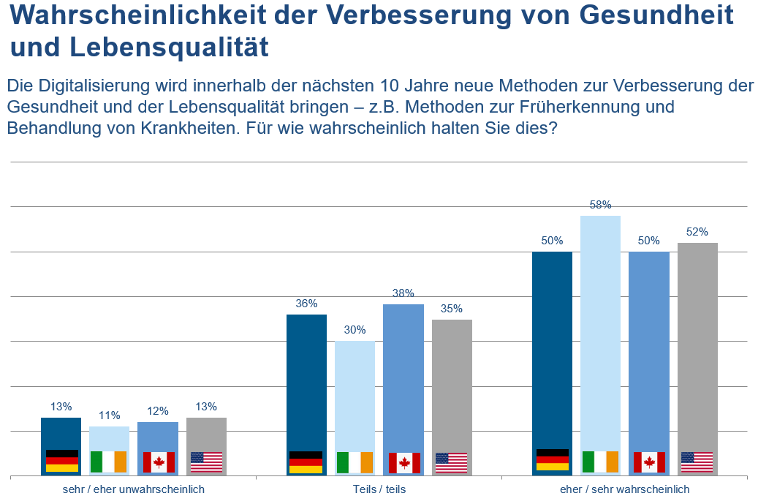Die Hälfte der deutschen Bevölkerung denkt, dass die Digitalisierung in zehn Jahren neue Methoden zur Verbesserung von Gesundheit und Lebensqualität bringt. Noch optimistischer schätzen dies Umfrage-Teilnehmer in Irland (58 %) und USA (52 %) ein. Zwischen 30 und 38 % stimmen dem immerhin noch zum Teil zu – über alle befragten Länder hinweg.

Quelle: Canada Life, Internationale YouGov-Studie zum Leben in der digitalen Gesellschaft von morgen, 1 Antwort konnte gewählt werden

**Daten weitergeben: Skepsis in Deutschland, Zustimmung in Kanada**

Konkretere Fragen zur Digitalisierung zeigen, dass die Menschen in Deutschland besorgter um ihre Daten sind als in angelsächsischen Ländern. Dies belegt die Umfrage gleich mehrfach. Die Teilnehmer wurden befragt, wie sie zu einer persönlichen digitalen Gesundheitsakte stehen, mit der sie zum Beispiel auf dem Smartphone ihre Gesundheitsdaten verwalten können. In Deutschland findet das weniger als ein Viertel der Befragten gut, 39 % lehnen eine Datenweitergabe ohne ihr Wissen kategorisch ab. Anders die Bevölkerung in Irland: Über ein Drittel äußert sich positiv und nur 29 % sprechen sich gegen eine Datenweitergabe ohne ihr Wissen aus.   
  
Alle Befürworter der digitalen Gesundheitsakte beantworteten zusätzlich, ob sie ihre Daten an Präventionsdienstleister weitergeben würden, die dann Analysen zu persönlichen gesundheitlichen Risiken und passende Angebote erstellen könnten. Hierzulande lehnt dies ein Drittel der Antwortenden ab. In Irland und USA sagt nur rund ein Viertel Nein, in Kanada nur 14 %. In Kanada gibt es hingegen viel Zustimmung zur Daten-Weitergabe an Präventionsdienstleister: Die Hälfte der Antwortenden optiert klar dafür.

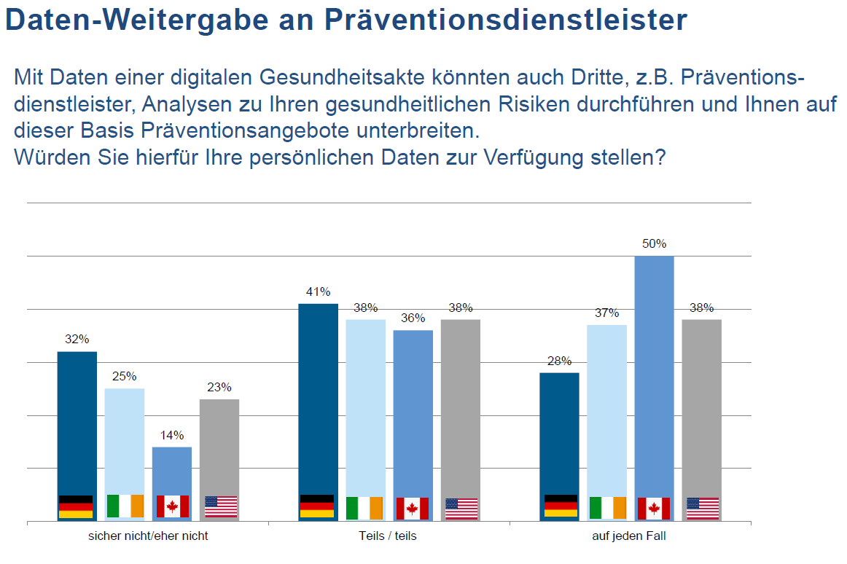

Quelle: Canada Life, Internationale YouGov-Studie zum Leben in der digitalen Gesellschaft von morgen, 1 Antwort konnte gewählt werden

Beim Thema Gesundheits-Apps und Fitness-Tracker konnten die Umfrage-Teilnehmer mehrere Antworten wählen. Auch hier finden kritische Positionen in Deutschland mehr Anhänger als in den anderen befragten Ländern. In Deutschland fürchtet über ein Viertel der Befragten Daten-Missbrauch, ein fast genauso hoher Prozentsatz möchte keine Speicherung persönlicher Daten. Ein Fünftel will nicht überall mit Gesundheits- und Fitness-Themen konfrontiert werden. Doch immerhin ein Viertel befürwortet Gesundheits-Apps und Fitness-Tracker als Möglichkeit, sich selbst um gesundheitliche Prävention zu kümmern.

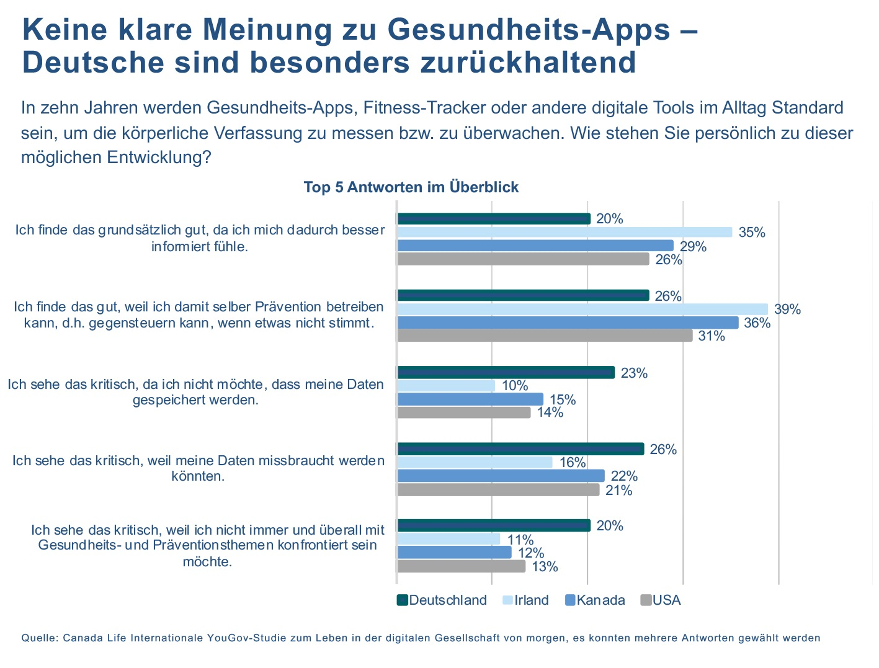In den anderen Ländern sehen die Befragten häufiger die Vorteile von Gesundheits-Apps. In Irland befürworten fast 40 % der Befragten Gesundheits-Apps und Fitness-Tracker für die eigenständige Prävention, in Kanada über ein Drittel. In den USA und Irland lehnen deutlich weniger Menschen die Speicherung ihrer Daten ab: Nur 10 % der Befragten in Irland und nur 14 % in den USA sehen das kritisch.

Markus Drews, Hauptbevollmächtigter Canada Life Deutschland, zu den Ergebnissen: „Unsere Umfrage zeigt: Digitalisierung ist durchaus positiv belegt. Die Menschen rechnen mittlerweile fest damit, dass es hier beim Thema Gesundheit Verbesserungen geben wird. Es kommt nur auf das Wie an: Vor allem hierzulande wollen Befragte Klarheit darüber, was mit ihren Daten geschieht.“

**Über die Studie**

Die Umfrage „Leben im Jahr 2029“ untersuchte die Haltung zu Digitalisierung und Gesundheit in Deutschland, Irland, Kanada und den USA. Die Ergebnisse wurden gewichtet und sind repräsentativ für die Bevölkerung ab 18 Jahren in Deutschland, Irland, USA und Kanada.

|  |  |
| --- | --- |
| Institut | YouGov |
| Methode | Online-Umfrage |
| Grundgesamtheit | **4.279 Personen**   Deutschland: 1.021  Irland: 1.039  USA: 1.054  Kanada: 1.165 |
| Zeitrahmen | 17.04.2019–25.04.2019 |

**Über Canada Life**

Canada Life ist der älteste Lebensversicherer Kanadas. Das Unternehmen wurde 1847 in Hamilton, Ontario, gegründet. Seit 2003 gehört die Canada Life-Gruppe zur Finanzdienstleistungs-Holdinggesellschaft Great-West Lifeco Inc., dem größten Lebensversicherungskonzern Kanadas nach Prämieneinnahmen. Allein im Heimatmarkt betreut dieser zusammen mit seinen Tochtergesellschaften über 13 Mio. Kunden. In Deutschland ist Canada Life seit 2000 erfolgreich: mit renditeorientierter Altersvorsorge und modernem Risikoschutz. Das Kerngeschäft bilden fondsgebundene Versicherungen, die auf langfristiges, renditeorientiertes Aktieninvestment setzen. Hier zählt Canada Life im Neugeschäft mittlerweile zu den wichtigsten Anbietern im deutschen Maklermarkt. Bei der Absicherung von schweren Krankheiten (Dread Disease-Versicherung) und Grundfähigkeiten ist das Unternehmen Marktführer. Seit 2014 ergänzen eine Berufsunfähigkeitsversicherung und ein Risikolebentarif das Produktportfolio.

**Für Rückfragen steht Ihnen zur Verfügung:**

Julia Zogel

Senior Referentin

Presse- und Öffentlichkeitsarbeit

Telefon: +49 (0) 221-36756-415

Telefax: +49 (0) 221-36756-515

E-Mail: [julia.zogel@canadalife.de](mailto:julia.zogel@canadalife.de)

Canada Life Assurance Europe plc

Höninger Weg 153a

50969 Köln  
[www.canadalife.de](http://www.canadalife.de)

Canada Life auf [Facebook](https://www.facebook.com/CanadaLifeDE/)

Canada Life auf [Twitter](https://twitter.com/CanadalifeDE)

Canada Life auf [YouTube](https://www.youtube.com/user/CanadaLifeDE)

Canada Life auf [XING](https://www.xing.com/companies/canadalifeassuranceeuropeplc)